2t/SA/Polarisering i USA

- Hængeparti fra sidste gang. Det amerikanske demokrati.
  - Repeter konkurrencedemokrati og deltagelsesdemokratisk opfattelse.
  - Læs pdf-fil om det amerikanske demokrati s. 46-50.
  - Hvad kendetegner det liberale demokrati i USA?
  - Hvad kendetegner et repræsentativt demokrati?
  - Hvordan kan man i det amerikanske politiske system både se pluralistiske og elitistiske elementer?
  - Besøg nu https://freedomhouse.org/country/united-states/freedom-world/2024 og undersøg demokratiske tilstand i USA. Se hovedpunkterne fra landerapporten og sammenlign dernæst med DK.

- Samtale om lektien
  - Hvad er baggrunden for polariseringen i USA
  - Hvordan kommer splittelsen til udtryk?
  - Hvilke konfliktlinjer er der i det amerikanske samfund?
- Pararbejde om nedenstående
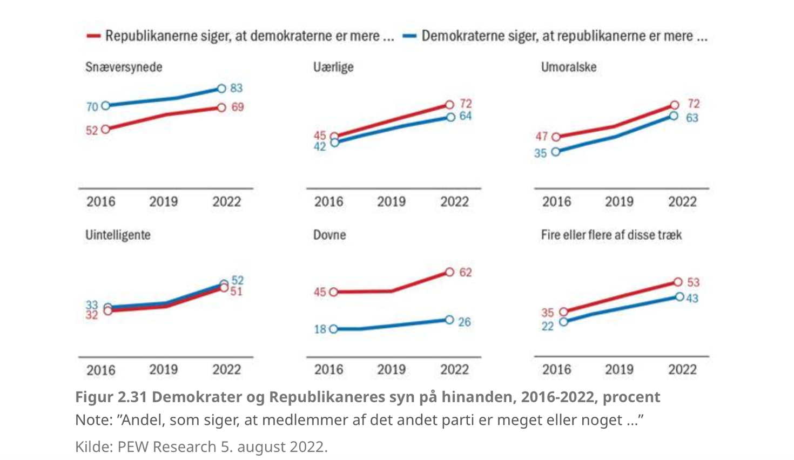

https://www.pewresearch.org/politics/2024/07/11/voters-feelings-about-the-2024-campaign-and-candidates/

- Læs nu om polarisering og negative partisanship i pdf-fil fra USA's udfordringer, 3. udgave afsnit 2.6.1 og 2.6.2
  - Hvad handler begrebet polarisering om.
  - Hvordan ses polariseringen i ovennævnte materiale? Husk nedslag i materialet.
  - Hvad handler negative partisanship om.
  - Hvilke forskellige vælgertyper finder vi blandt de republikanske og demokratiske vælgere?
  - Analyser følgende to kampagnevideoer (en fra republikanerne og en fra demokraterne - i forhold til polarisering og negative campaigning)
• Republikansk valgvideo (campaign add)
• Demokratisk valgvideo (campaign add)
- Prompt https://www.dr.dk/lyd/special-radio/prompt/prompt-2024/prompt-login-tvang-kyniske-musk-reklamer-og-knap-saa-hellig-hipster-chatbot-11802421041
  - Minuttal 25:00-
  - Hvordan bidrager kampagnerne i svingstaterne til den politiske polarisering?
  - Hvilke rolle spiller donorer i den amerikanske valgkamp?
  - Diskuter hvilke konsekvenser ovennævnte har for det amerikanske demokrati. Inddrag viden om demokratiopfattelse og Eastons model.
- Afslutning: Hvilke faktorer har bidraget til polariseringen?

